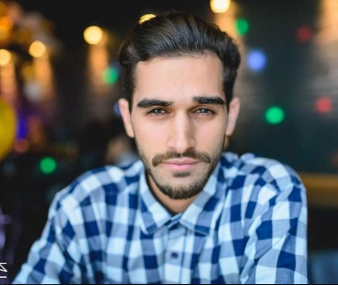
שם: חי דלל
תאריך לידה: 17/03/1993
סטטוס זוגי: רווק + 0
Hai Dalal
Help Desk & System Administrator
HaiDalal1221@gmail.com 052-626-7271


תמצית:
בוגר קורס לאבטחת מידע מטעם הטכניון עם הרבה מוטיבציה ורצון להצלחה. יודע להתמודד מול אתגרים ולקבל החלטות נכונות, בעל כישורי אנוש מעולים ותשוקה רבה לעולם הסייבר ואבטחת המידע.
לימודים והשכלה:
- 12 שנות לימוד
- בגרות מלאה
- בוגר קורס Cyber Security And System Administrator Certification
- הסמכות ב: MCSA, CCNA, CCSA, Linux, PT
שירות צבאי 2014 – 2011 :
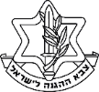
- חיל הרגלים – גבעתי (גדוד שקד), לוחם
- אופטיקאי מומחה מוסמך – מפקד
- אות מערכה : צוק איתן
ניסיון תעסוקתי
2018 – 2021 : W.A import and marketing of agricultural equipment LTD - עוזר מנכ"ל
2018 – 2015 : YES (D.B.S Satellite services LTD) - סגן מנהל מערך שירות לקוחות (ראש צוות)
כישורים
- אבטחת רשתות: TCP/IP, ACL, HTTPS, DNS, FIREWALL, WAN, LWAN, ARP
- ידע ב: Active Directory, Vmware, Virtual box
- תכנות בשפת Python
- נחוש וחדור מוטיבציה
- יחסי אנוש מעולים
- עובד היטב בצוות
שפות
אנגלית : שפת אם
עברית : שפת אם

המלצות יצורפו כנדרש.

